关于非上海生源学生办理火车票优惠卡业务的通知
全校同学：
自6月7日（周二）起，学生可携带本人学生证至学生处办理火车票优惠卡业务。
受理时间：每周日至周四17：00——20：00
办理地点：
临港校区 学生事务中心一楼办公大厅；
闵行校区（华宁路）学生处就业指导中心
办理截止日期：2016年6月30日
望同学们务必重视，相互转告。

温馨提示：
1.带好本人学生证，因学生证“假期火车票减价优待凭证”处需加盖学生处公章，故需要带好学生证
2.学生证上注册章加盖完整，家庭住址、乘车区间、入学年月等字段信息须与学生服务系统中填写情况完全一致
3.注意购买火车票优惠券的时间节点。
4.注意爱惜学生证，保证学生证完好无损，妥善保管。
学生处
2016年6月6日
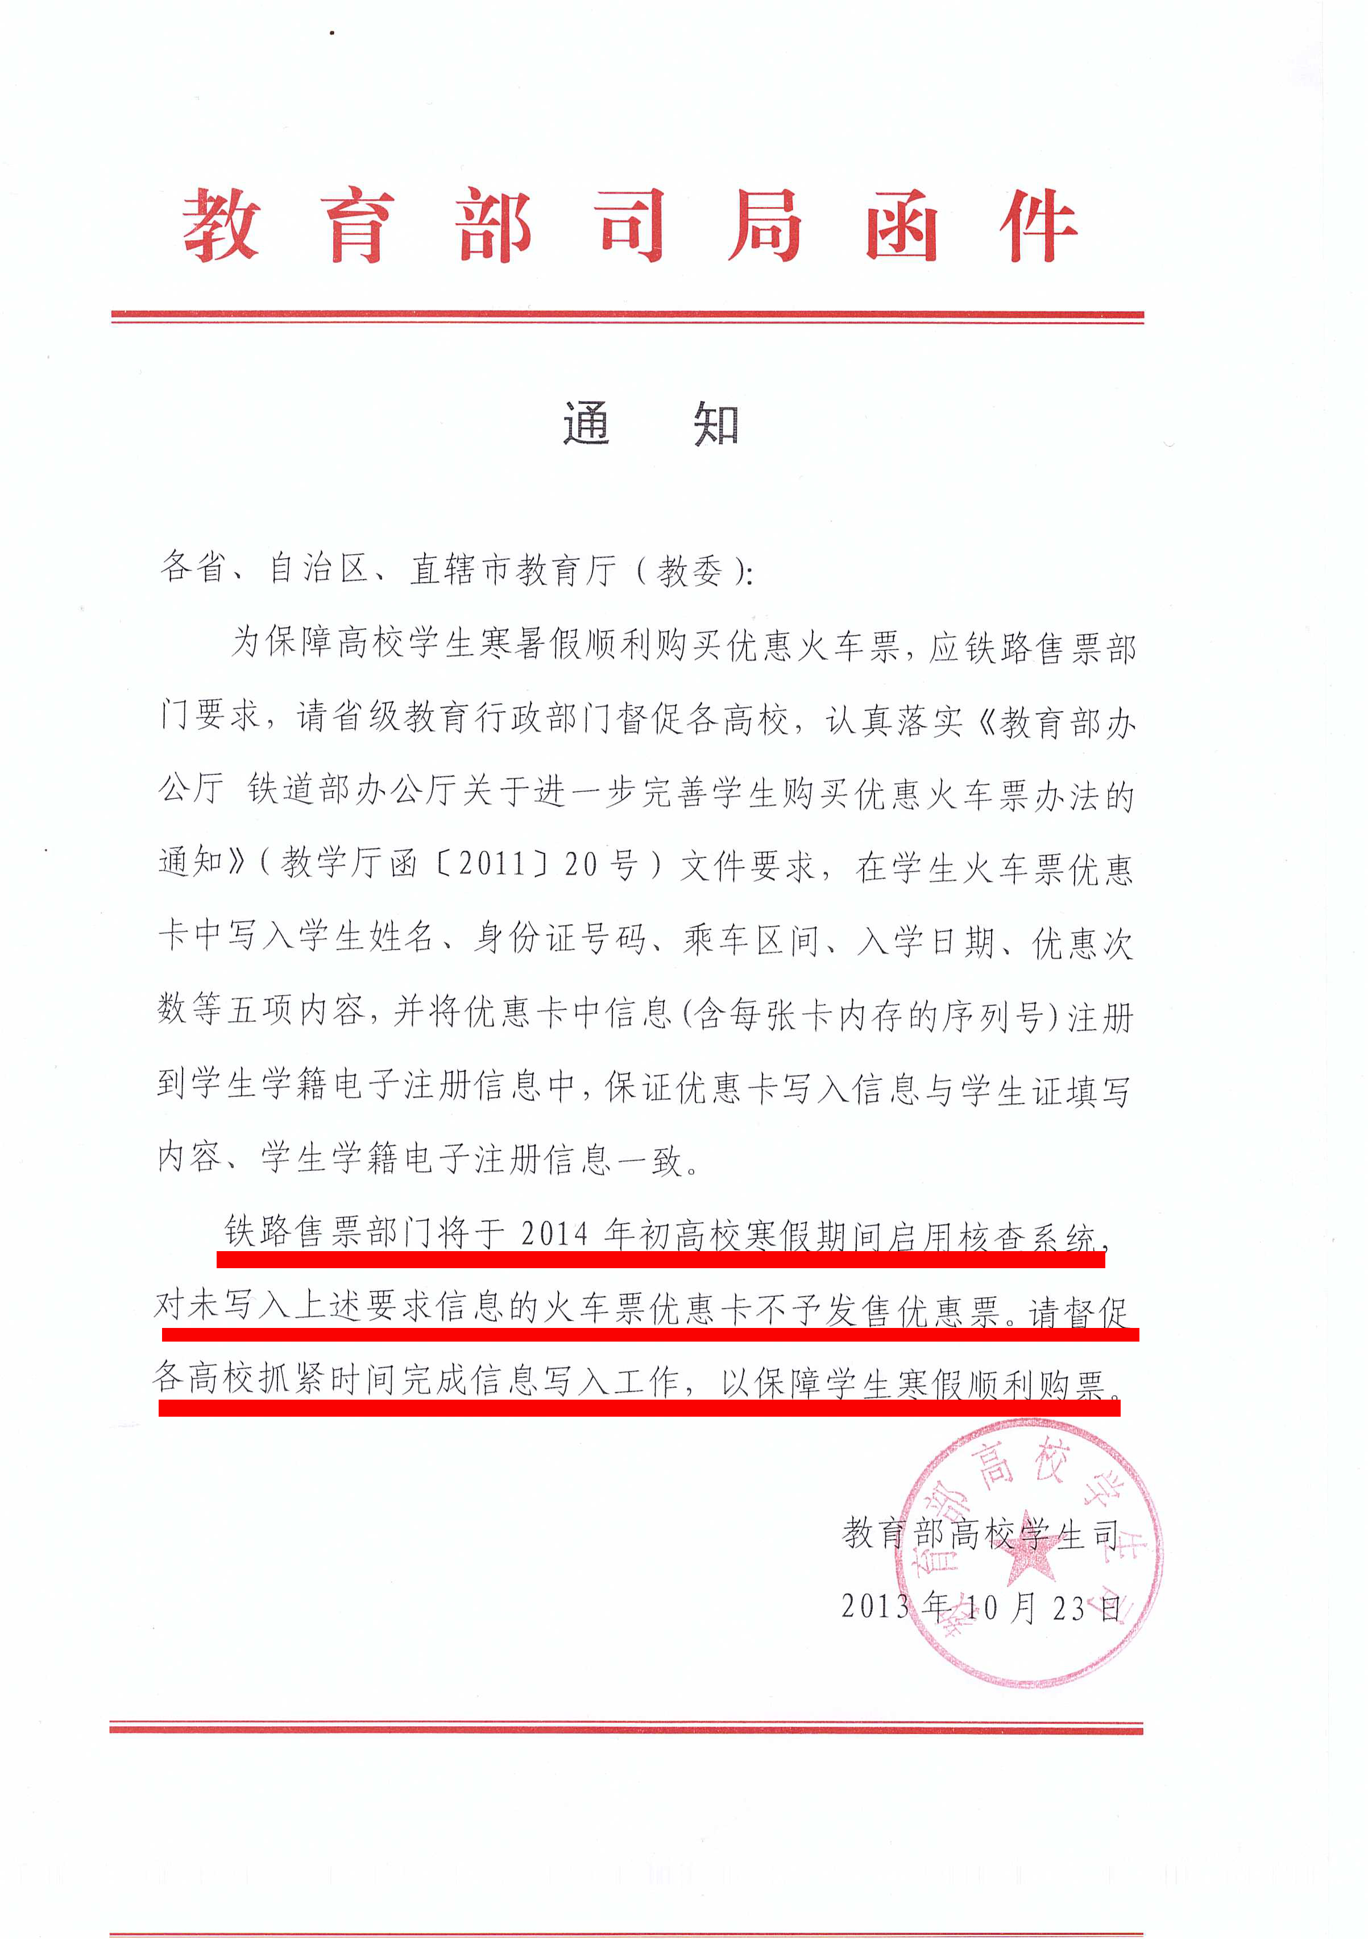

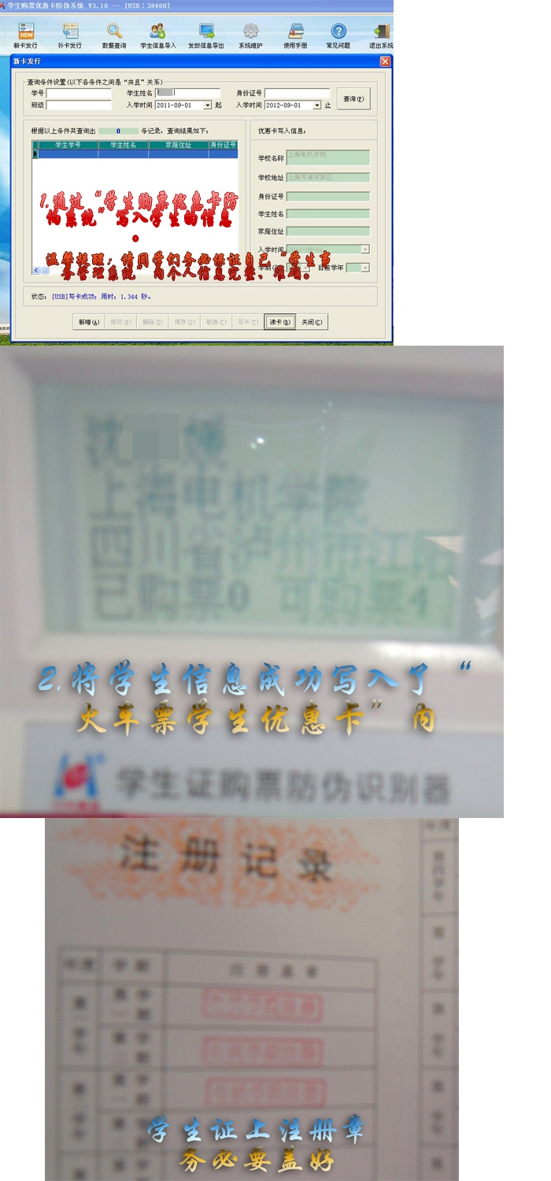

附：火车票优惠卡的使用和管理
1、学校发放优惠卡的条件是：学生就读的学校有实施学历教育资格；学生家庭和学校不在同一地，即面向外地生源同学，可乘火车回家或返校；学生没有工资收入。
2、学校应在学生证中乘车拦目内如实填写学生乘坐区间，证内乘车区间不填写或不具有乘车优惠条件的无效。学生的父母不在同一地时，由学生选择其中一地填写在乘车区间栏内。学生入校后变换家庭住址或父母在家庭住址以外工作，应及时修改乘车区间。修改乘车区间的，学校在修改处盖章方为有效。
3、优惠卡封装时带有强力不干胶，贴于学生证内空白部位，无空白处的贴在插入封皮页的任何一面，封皮遮挡无碍（封皮与内页分开的不能贴于封皮），但一经粘贴将不能揭下重贴。
4、优惠卡由我校学生处用配套仪器写入乘车次数，使用至学生毕业；第一次启用的优惠卡出厂时已输入可乘坐的次数4次。以后学生注册时由学校在优惠卡中按每学年4次增输（有关输入方法见随卡仪器说明）。
5、学生持贴有优惠卡的学生证购买火车票；车站售票处通过识别仪器售票并划减购票次数；站、车用识别仪器读取学生证所贴优惠卡内容查验车票。
6、铁路三等以上车站的学生售票窗口将配置优惠卡识别仪器（微型、非接触式），只对贴有优惠卡的高等学校学生证售学生票。上述车站的检票口和列车也将陆续配置用于查验学生票的识别器。没有配置识别器的铁路站车，发售和查验学生票按现行《铁路旅客运输规程》办理。中等职业学校学生和中、小学校学生购买学生票仍按现行《铁路旅客运输规程》规定办理。

再次转发教育部办公厅、铁道部办公厅
关于进一步完善学生购买优惠火车票办法的通知
各相关部门、各位同学：
现将《教育部办公厅、铁道部办公厅关于进一步完善学生购买优惠火车票办法的通知》（教学厅〔2011〕20号，以下简称《通知》）再次进行转发告知。我处将认真按照相关《通知》要求，以切实做好学生优惠卡的申请及相关工作，确保学生购票渠道通畅有序。
党委学工部、学生处
二O一三年十一月十三日

